
‘

Universidade Federal de Pernambuco

Graduação em Ciência da Computação

Centro de Informática

Um Tradutor de SystemC para Redes de Petri
Trabalho de Graduação

Aluno: Renato Valença Arruda Vieira (rvav@cin.ufpe.br)
Orientadora: Edna Natividade da Silva Barros (ensb@cin.ufpe.br)

07 de março de 2003

Sumário
1 Introdução 8
1.1 Motivação 8
1.2 Formato Intermediário para Síntese/Simulação 8
1.3 Estimadores e Redes de Petri 9
1.4 Objetivos do Trabalho 9
1.5 Estrutura do Texto 10
2 SystemC 11
2.1 Visão Geral 11
2.1.1 Módulos 11
2.1.2 Processos 12
2.1.3 Portas 12
2.1.4 Sinais 13
2.1.5 Variáveis internas 13
2.1.6 Tipos de Dados 13
2.2 SubConjunto sintetizável 14
2.2.1 Outras Restrições 14
3 Redes de Petri 16
4 Modelos do Fluxo de Controle 18
4.1 Módulo 18
4.2 Processo 19
4.3 Portas 22
4.4 Sinais 23
4.5 Atribuição 24
4.6 Condicionais 24
4.6.1 If – Else 24
4.6.2 Switch 25
4.6.3 Loops 25
5 Modelo do Fluxo de Dados 27
5.1 Processo 27
5.2 Constantes 27
5.3 Variáveis 28
5.3.1 Leitura de Variáveis 29
5.3.2 Escrita de Variáveis 29
5.4 Expressões 30
5.5 Atribuição 30
5.6 Portas 31
5.6.1 Portas de Entrada 31
5.6.2 Portas de Saída 32
5.7 Sinais 32
5.8 Extensões 33
5.8.1 Arrays 34
5.8.2 Tipos Agregados (Struct) 35
5.9 Tipos de SystemC 36
5.10 Integração entre fluxo de controle e fluxo de dados 36
6 Tradução SystemC -> Redes de Petri 39
6.1 Visão Geral 39
6.2 Arquivo de Entrada 39
6.3 Parser 39
6.4 Mapeamento Árvore Sintática – Rede de Petri 41
6.5 Rede de Petri – INA 42
7 Estudo de Caso: Maquina de Vendas 43
7.1 Descrição Funcional 43
7.2 Descrição em SystemC 44
7.3 Resultados 52
7.4 Dificuldades Encontradas 54
8 Conclusões 55
8.1 Trabalhos Futuros 55

Lista de Figuras
Figura 2.1: Exemplo de um Módulo 11
Figura 3.1: Exemplo de uma Rede de Petri 16
Figura 4.1: Modelo do Fluxo de Controle para um módulo 19
Figura 4.2: Modelo do Fluxo de Controle para um processo 21
Figura 4.3: Conexão entre processo e módulo 22
Figura 4.4: Modelo do Fluxo de Controle para escrita em uma porta 23
Figura 4.5: Modelo do Fluxo de Controle para sinais conectando módulos 24
Figura 4.6: Modelo do Fluxo de Controle para escrita em sinal 25
Figura 4.7: Modelo do Fluxo de Controle para a atribuição 25
Figura 4.8: Modelo do Fluxo de Controle para If-Else 26
Figura 4.9: Modelo do Fluxo de Controle para o switch 26
Figura 5.1: Modelo do fluxo de Dados para um processo 27
Figura 5.2: Modelo do Fluxo de Dados para constantes 28
Figura 5.3: Modelo do Fluxo de Dados para declaração de variáveis 28
Figura 5.4: Modelo do Fluxo de Dados para leitura de variável 29
Figura 5.5: Modelo do Fluxo de Dados para escrita em variável 29
Figura 5.6: Modelo do Fluxo de Dados para expressões 30
Figura 5.7: Modelo do Fluxo de Dados para a atribuição 31
Figura 5.8: Modelo do Fluxo de dados para portas de entrada 31
Figura 5.9: Modelo do Fluxo de Controle para portas de saída 32
Figura 5.10: Modelo do Fluxo de Dados para sinais conectando módulos 33
Figura 5.11: Modelo do Fluxo de Controle para sinal interno do módulo 33
Figura 5.12: Tradução da declaração e acesso de array 34
Figura 5.13: Modelo do Fluxo de Dados para leitura indexada por variável de array 35
Figura 5.14: Modelo do Fluxo de Dados para escrita indexada por variável em array 35
Figura 5.15: Modelo do Fluxo de Dados para declaração de tipo agregado 37
Figura 5.16: Leitura de uma variável do tipo agregado 37
Figura 5.17: Escrita em uma variável do tipo agregado 37
Figura 5.19: Integração entre os fluxos de dados e controle 38
Figura 6.1: Arquitetura Geral da Ferramenta 40
Figura 6.2: Geração da Árvore Sintática a partir da Gramática 41
Figura 6.3: Interface NetGenerator 42
Figura 7.1: Máquina de Vendas 43
Figura 7.2: Diagrama de Estado da máquina de Vendas 44
Figura 7.1: Rede de Controle para o módulo “main”. 53
Figura 7.2: Rede do fluxo de Dados para a conexão entre portas 54
Lista de Tabelas
Tabela 2.1: Tipos de Dados de SystemC 13
Tabela 7.1: Complexidade das Redes de Dados e Controle 52
Tabela 7.2: Tempos de execução 53
Resumo

Este trabalho de Graduação descreve o desenvolvimento de um tradutor de SystemC para Redes de Petri. São descritas todas as fases do projeto desde a modelagem dos construtores de SystemC em Redes de Petri até a descrição da arquitetura utilizada na implementação da ferramenta.
SystemC é uma plataforma desenvolvida pelas principais organizações (indústria, universidades e centros de pesquisa) voltadas para o desenvolvimento de sistemas embarcados tentando resolver problemas comuns nos projetos de sistemas embarcados. SystemC é baseada em C e C++, duas linguagem altamente difundidas no mundo dos projetos dos sistemas embarcados. SystemC disponibiliza construtores e ferramentas para ajudar no projeto e simulação dos cada vez mais complexos sistemas digitais.
Redes de Petri são uma família de formalismos matemáticos adequados à especificação de sistemas concorrentes. Devido a essas características Rede de Petri se encaixa perfeitamente como um modelo formal para representar sistemas que exibem paralelismo de hardware como os sistemas embarcados.
Este trabalho se insere em um trabalho maior, o PISH, cujo objetivo é desenvolver uma plataforma que auxilie no projeto de sistemas embarcados. O PISH utiliza a estratégia de hardware-software codesign. Hardware/software co-design é uma nova metodologia de projeto, cujo principal objetivo consiste em projetar sistemas digitais que satisfaçam às restrições de projeto através da utilização de componentes de propósito geral (software) e componentes de aplicação específica (hardware). Uma das estratégias utilizadas pelo PISH é fazer uma série de estimativas (consumo de potência, área ocupada, etc.) baseadas em modelos de Redes de Petri para decidir quais partes serão implementadas em hardware e quais em software. O objetivo do trabalho é, portanto, permitir que o PISH utilize especificações em SystemC como entrada.
Na realização deste trabalho foi necessário inicialmente especificar os construtores de SystemC em Redes de Petri. Isso foi feito tanto para o fluxo de controle quanto para o fluxo de dados. Além disso, foi definida uma estratégia para interligar as informações presentes nas duas redes.
Em seguida foi desenvolvido um parser para analisar as especificações em SystemC e gerar as informações necessárias para mapear os construtores de SystemC em Redes de Petri.
Por fim as Redes de Petri geradas pela ferramenta são armazenadas no formato aceito pela ferramenta INA.INA é a ferramenta utilizada pelo PISH para analisar as propriedades das Redes de Petri.

Agradecimentos
Este projeto foi bastante difícil de ser implementado, por diversas razões, no entanto, consegui finalizá-lo graças à colaboração de diversas pessoas.
Gostaria de agradecer primeiramente a minha família e amigos, por todo apoio e incentivos dados durante toda minha vida, principalmente durante este período de formação acadêmica e profissional.
Meu especial agradecimento à professora e orientadora Edna Barros, que já vem me acompanhando há alguns anos, por todo apoio e confiança depositados em mim e no meu projeto e ao professor Paulo Maciel que me ajudou bastante tirando dúvidas sobre Rede de Petri e os modelos do fluxo de controle e fluxo de dados.

Introdução

Motivação

Os projetos de sistemas embarcados estão ficando cada vez mais complexos nos últimos anos, trazendo uma série de desafios aos projetistas atuais A grande maioria dos sistemas digitais embarcados são programáveis e incluem componentes de hardware, isto é, de aplicação específica, e de software, ou seja, componentes programáveis de propósito geral. A qualidade de tais sistemas é, em geral, medida por critérios específicos à aplicação, incluindo desempenho, custo de desenvolvimento e de produção, flexibilidade, tolerância à falhas, etc., os quais serão atingidos dependendo de como hardware e software são projetados. Para suportar o projeto de tais sistemas, um novo paradigma de projeto vem sendo utilizado denominado hardware/software co-design.
Hardware/software co-design é uma nova metodologia de projeto, cujo principal objetivo consiste em projetar sistemas digitais que satisfaçam às restrições de projeto através da utilização de componentes de propósito geral e componentes de aplicação específica. Esta heterogeneidade dos componentes implica que em tais sistemas hardware e software devem ser desenvolvidos de forma integrada e eficiente.
A especificação de cada um dessas partes (hardware e software) utiliza ferramentas (linguagens de especificação e simulação) tão diferentes que torna o processo de integração uma tarefa delicada.Torna-se necessária então a utilização de um mecanismo comum que permita a especificação e simulação de sistemas em vários níveis de abstração (sistema a RTL (nível de registrador) ).Em vista disso, organizações (indústria, universidades e centros de pesquisa) voltadas para o desenvolvimento de sistemas embarcados disponibilizaram uma plataforma de modelagem baseada em C /C++ denominada SystemC [3]. SystemC contém um mecanismo de especificação que permite a descrição e simulação de sistemas em diferentes níveis de abstração e domínio facilitando o desenvolvimento e validação de aplicações através do refinamento da descrição inicial até a obtenção de modelos adotados por ferramentas de síntese de Hardware e de compilação.

Formato Intermediário para Síntese/Simulação

Apesar de SystemC prover um mecanismo para a especificação de sistemas embarcados muitas vezes é necessário extrair e validar uma série de informações extras antes de “sintetizar” o sistema. Estimativas de custo da área consumida, potência consumida, custo de comunicação, consumo de memória entre outras, servem para validar o projeto do sistema com relação a critérios não-funcionais muito importantes como consumo de energia, desempenho, custo de desenvolvimento e de produção, flexibilidade, tolerância à falhas, etc. Por todos esses motivos torna-se então necessária a definição de um formato intermediário que permita extrair essas informações. Tal formato deve também incluir todas as características da descrição inicial.
Dentro desse contexto, esse projeto faz parte de um projeto maior, o PISH [6], que visa dar um maior suporte ao desenvolvimento de sistemas embarcados utilizando a metodologia de Hardware/software co-design. Este suporte se dá através de ferramentas de estimativas que auxiliam na busca de melhores alternativas de projeto. Umas das fases do PISH é a especificação do sistema em uma determinada linguagem de especificação. Nesta fase, a especificação é composta por um conjunto de módulos que se interagem.
A próxima fase deste projeto é o particionamento, o qual transforma a especificação ao nível de sistema numa arquitetura heterogênea composta de módulos de hardware, de software e de comunicação. No PISH foram desenvolvidas estratégias de particionamento baseadas em Redes de Petri, e para tanto é necessária uma ferramenta que faça a tradução da especificação inicial para Redes de Petri.
Da forma que SystemC foi concebido (com o apoio dos principais “players” do mundo dos sistemas embarcados) é provável que se torne um padrão de mercado e portanto torna-se necessário que o PISH aceite especificações em SystemC.

Estimadores e Redes de Petri

Redes de Petri são uma família de formalismos matemáticos que permitem formalizar especificações de sistemas com atividades concorrentes. Redes de Petri fornecem uma representação matemática do sistema modelado, permitindo que sejam realizadas verificações e análises de suas propriedades.No PISH, foram desenvolvidas técnicas que analisam desde a dependência de dados a estimativas de custo de potência consumida pelos componentes do sistema através da análise das propriedades estruturais e comportamentais das Redes de Petri. Maiores detalhes podem ser encontrados em [1] e [2].

Objetivos do Trabalho

Este trabalho tem então dois grandes objetivos:
- Especificar modelos em Redes de Petri representando os fluxos de dados e controle de um subconjunto dos construtores de SystemC que é sintetizável pelas principais ferramentas de síntese de Hardware[5].
- Desenvolver um tradutor de SystemC para Redes de Petri que a partir de uma especificação inicial em SystemC gere uma representação em Rede de Petri dos fluxos de dados e controle.

Estrutura do Texto

Este trabalho está organizado da seguinte forma: O capítulo 2 apresenta uma visão geral de SystemC assim como a descrição do subconjunto de SystemC considerado na construção da ferramenta. O capítulo 3 faz uma introdução aos conceitos de Redes de Petri. O capítulo 4 descreve os modelos do fluxo de controle e o capítulo 5 os modelos do fluxo de dados. O capítulo 6 apresenta a estratégia utilizada para fazer a tradução de SystemC para Redes de Petri e a construção da ferramenta . No capítulo 7 é feito um estudo de caso para mostrar os resultados obtidos na realização deste trabalho. O capítulo 8 conclui o trabalho e apresenta sugestões para trabalhos futuros.

SystemC

Visão Geral
SystemC é baseada em C/C++. SystemC adiciona classes e construtores para modelar sistemas digitais em vários níveis de abstração (desde modelos abstratos até modelos precisos em nível RTL).

Módulos
O construtor fundamental de SystemC é o módulo(SC_MODULE). Um módulo pode ter:
- Um ou mais processos que especificam a funcionalidade do módulo
- Um ou mais sub-módulos, permitindo a especificação de hierarquia de módulos
- Portas e sinais que determinam o modo como os dados trafegam pelo módulo

A figura 2.1 mostra um exemplo de um módulo.

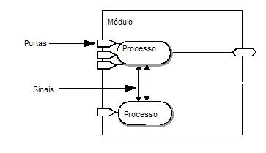
Figura 2.1: Exemplo de um Módulo

De forma geral, uma especificação em SystemC é composta de vários módulos que se comunicam entre si. Cada módulo têm um conjunto de processos que definem a funcionalidade do mesmo. A conexão entre os módulos é feita através das portas e sinais.

Processos

SystemC fornece os processos para descrever o comportamento paralelo de sistemas concorrentes. Os processos se parecem com as funções de C/C++ com uma diferença fundamental. Ao contrário das funções os processos executam paralelamente. Entretanto, embora os processos executem concorrentemente o código dentro de cada processo executa seqüencialmente.
Cada processo tem uma lista de sensibilidade (portas e/ou sinais) que define quando este processo vai executar. O processo só vai executar se ocorrer um evento (mudança de valor) em um dos elementos da lista de sensibilidade. Não é permitido executar um processo de outra forma que não através de eventos na lista de sensibilidade. Ou seja, não é possível ativar um processo através de uma chamada de função habitual. Para ativar um processo é necessário um evento na lista de sensibilidade.
Um processo pode ler e escrever nas portas, sinais e variáveis internas do módulo. Entretanto não se deve usar as variáveis internas para a comunicação entre processos. Como os processo executam em ordem aleatória, isto pode causar não-determinismo no momento da síntese ou simulação.
Há três tipos de processos:
- SC_METHOD: Sempre executa o código do começo ao fim.
- SC_THREAD: Pode executar o código até um determinado ponto e na próxima ativação recomeça a executar a partir daquele ponto.
- SC_CTHREAD: Similar ao SC_THREAD com a diferença que a lista de sensibilidade é sensível a somente um determinado sinal de clock.

Portas

As portas determinam como os dados entram e saem do módulo. Cada porta tem um tipo de dado que especifica o tipo de informação que passa através dessa porta.
Há 3 tipos de portas:
- sc_in: Portas de Entrada
- sc_out: Porta de saída
- sc_inout: Porta de Entrada e Saída

Um ponto importante sobre as portas é que qualquer atribuição de valor a uma porta por um processo não fica imediatamente disponível a partir daquele momento. O novo valor só ficará disponível na próxima “iteração”. Por exemplo, se o processo A ler o valor da porta B e depois escreve outro valor em B, caso A tente ler o valor de B depois da escrita o valor obtido vai ser o mesmo obtido na primeira leitura. Somente na próxima execução do processo A o novo valor de B estará disponível.

Sinais

Sinais (sc_signal) são usados para fazer a comunicação entre módulos através das portas. Sinais também são usados para fazer a comunicação entre processos dentro de um módulo. Como as portas, os sinais têm um tipo de dado associado e no caso de conexão de módulos os tipos das portas devem ser do mesmo tipo do sinal. Também como as portas uma escrita em um sinal não torna o novo valor imediatamente disponível.

Variáveis internas

Cada módulo pode conter variáveis internas, usadas para guardar qualquer informação interna do módulo. Não se deve, entretanto usar essas variáveis para faze a comunicação entre os processos.

SystemC ainda disponibiliza construtores para auxiliar na simulação como funções de tracing e geradores de clock.

Tipos de Dados

SystemC adiciona à coleção de tipos de dados de C/C++ outros tipos usados na especificação de sistemas digitais. A tabela 2.1 listas esses tipos.

TIPO
DESCRICÃO
Sc_bit | Um bit. Suporta 2 valores (‘0’,’1’)
Sc_logic | Um bit. Suporta 4 valores ( ‘0’,’1’,’X’,’Z’)
Sc_int | Inteiro com sinal de tamanho fixo
Sc_uint | Inteiro sem sinal de tamanho fixo
Sc_bv | Vetor de bits
Sc_lv | Vetor de logic
Sc_fixed | Ponto Fixo com sinal. Criação usando Templates
Sc_ufixed | Ponto fixo sem sinal. Criação usando Templates
Sc_fix | Tipo de Ponto fixo. Criação usa lista de parâmetros
Sc_bigint | Inteiro com sinal de tamanho arbitrário
Sc_biguint | Inteiro sem sinal de tamanho arbitrário
Tabela 2.1: Tipos de Dados de SystemC
Para cada um desses tipos são definidos operadores que permitem trabalhar com esses tipos de forma mais eficiente.

Maiores informações sobre SystemC podem ser encontradas em [3]

SubConjunto sintetizável

Nem todos os construtores disponíveis em SystemC são sintetizáveis. Em [5] foi definido qual subconjunto de SystemC é atualmente sintetizável. A ferramenta proposta foi projetada para trabalhar somente com esse subconjunto sintetizável e não como todo SystemC. Os construtores abaixo não são sintetizáveis:
- Processos SC_THREAD
- Processos SC_CTHREAD
- Funções de Tracing
- Geradores de Clock
- Ponteiro ( Exceto para declaração de sub-módulos)
- Referências
- Declaração de Classes
- Alocação dinâmica de memória
- Funções recursivas
- Tratamento de exceção
- Funções da biblioteca de C/C++
- Funções virtuais
- Variáveis estáticas
- Variáveis globais
- Operador goto
- Unions

Os seguintes tipos de dados não são sintetizáveis:

- Tipos de ponto fixo (SystemC)
- Tipos ponto flutuante ( float e double)
- Tipos que representam recursos do sistema como arquivos
- I/O Streams

Existem outras restrições mais específicas da linguagem C++ que estão detalhadas em [5]

Outras Restrições

Além das restrições listadas acima existem outras restrições impostas pelo projeto da ferramenta.
- Funções não são suportadas. Caso um processo use alguma função deve-se “expandir” o código da função no processo.
- No construtor switch é assumido que somente um dos “case” pode executar. Além disso, os comandos para cada um dos “case” devem estar entre chaves(“{“,”}”). (Ver estudo de caso).
- Enumerações não são suportadas. Como um enum não é nada mais que um conjunto de constantes, use constantes no lugar do enum
- Typedef não são suportados. Em vez disso, use o tipo original substituído pelo typedef
- Para declarar uma variável do tipo struct deve-se usar a palavra chave struct. O trecho a seguir exemplifica essa restrição:

// Declaração do tipo idade
struct idade {int a;}

// Não é suportado
// Declaração de uma variável do tipo “idade” sem a palavra struct
idade a;

// É suportado
// Declaração de uma variável do tipo “idade” com a palavra struct
struct idade a;

- Para escrever em uma porta ou sinal o valor a ser escrito tem que ser uma variável, não pode ser um valor constante.

portaSaida.write(0);
int a;
a = 0;
portaSaida.write(a);

- O nome do módulo principal que conecta todos os outros módulos deve ser “main”.
- Não há suporte para portas de entrada e saída(sc_inout).
- As arrays só podem ter 1 dimensão.
- Todas as variáveis usadas no processo devem ser declaradas antes do primeiro comando do processo.

Redes de Petri
Redes de Petri são uma família de técnicas de especificação formal adequadas à modelagem de sistemas com atividades concorrentes. As Redes de Petri fornecem um modelo matemático preciso do sistema permitindo a descoberta e verificação de suas propriedades.
Uma Rede de Petri é composta dos seguintes elementos:
- Lugares: São responsáveis por armazenar fichas. Essas fichas podem ser acrescentadas ou removidas pelo disparo de transições. Se uma transição remove fichas de um lugar esse lugar é conhecido com pré-condição da transição. Se um lugar tem fichas adicionadas por uma transição, esse lugar é conhecido como pós-condição da transição.
- Transições: São responsáveis por mover as fichas de um lugar para outro. Uma transição pode estar em dois estados distintos a cada momento: Está habilitada se todas suas pré-condições são atendidas ou desabilitada se alguma de suas pré-condições não for atendida. Caso esteja habilitada a transição pode disparar. Caso isso ocorra, ela remove fichas das pré-condições e o coloca fichas nas pós-condições.
- Arcos: Os arcos definem a forma como as fichas fluem através da rede. Um arco de um lugar para uma transição indica que o lugar é uma pré-condição da transição.Um arco de uma transição para um lugar indica que o lugar é pós-condição da transição. Não são permitidos arcos entre elementos da mesma classe, por exemplo, de um lugar para outro. Um arco pode ter um valor(peso) associado que indica quantas fichas serão movidas através daquele arco.Por exemplo, um arco com valor 2 do lugar P para a transição T remove 2 fichas de P quando T dispara. Para T disparam deve então haver 2 ou mais fichas em P.
- Fichas: O fluxo de fichas através da Rede determina o comportamento da Rede. O número e a localização das fichas determinam o estado da Rede.
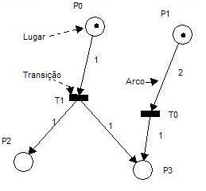
Figura 3.1: Exemplo de uma Rede de Petri
No exemplo da figura 3.1, a transição T0 não está desabilitada pois o arco que liga P1 a T0 tem valor 2 e só há 1 ficha em P1. T1 está habilitada pois o arco tem valor 1 e há 1 ficha no lugar P0. Após o disparo de T1 os lugares P2 e P3 terão 1 ficha adicionada.

Modelos do Fluxo de Controle

Neste capítulo serão apresentados os modelos em Rede de Petri para o fluxo de controle de alguns construtores de SystemC. O principal objetivo dos modelos do fluxo de controle é representar o fluxo de seqüência das atribuições para os construtores do sub-conjunto sintetizável de SystemC.

Módulo

Para cada porta e sinal do módulo, seja de entrada ou saída é criado um lugar representando essa porta ou sinal. Isso é feito porque modificações nos valores das portas têm influência no fluxo de controle através das listas de sensibilidade dos processos.
Outros dois lugares são gerados o moduloSinc e o moduloAtualiza.
A função do moduloSinc é garantir que os processos só comecem a executar novamente quando todos os processos do módulo e dos sub-módulos da “iteração” corrente que estiverem habilitados tenham executados de acordo com a semântica de SystemC. Isso é feito conectando o final do código de cada processo ao lugar moduloSinc de forma que moduloSinc só receba uma ficha quando todos os processos acabarem de executar. Os lugares moduloSinc de cada um dos sub-módulos são conectados à transição conectada a moduloSinc de forma que moduloSinc só receba uma ficha quando todos os sub-módulos estiverem prontos para uma nova “iteração”.
A função do moduloAtualiza é informar a todos os processos do módulo e aos submodulos que uma nova iteração iniciou e que os sinais e portas podem ser atualizados para receberem um novo valor. Os lugares moduloAtualiza de cada sub-módulo são conectados à transição que tem como pré-condição moduloAtualiza de forma que a “autorização” de nova iteração seja “propagada” por todos os sub-módulos.
No módulo principal do sistema (“main”) o lugar moduloAtualiza é “abastecido” pelo lugar moduloSinc para representar a situação na qual o módulo principal está pronto para nova execução então todos os sub-módulos estão então a nova iteração pode ser iniciada.
A figura 4.1 ilustra essa tradução. Para cada um dos sub-módulos (m1 e m2) são gerados os lugares moduloSinc (m1.moduloSinc e m2.moduloSinc) e moduloAtualiza (m1.moduloAtualiza e m2.moduloAtualiza) desses sub-módulos. Os lugares moduloSinc dos submódulos são então conectados ao lugar moduloSinc do módulo principal. Isto garante que o lugar moduloSinc do módulo principal só receba uma ficha após os lugares m1.moduloSinc e m2.moduloSinc terem recebido fichas, ou seja após os sub-módulos estarem prontos para uma nova iteração.
Além disso, o lugar moduloSinc de cada módulo é conectado ao fim dos processos do mesmo, garantindo que moduloSinc só receba uma ficha quando todos os processos acabarem.
O lugar main.moduloSinc então é conectado ao lugar main.moduloAtualiza. Isso é feito porque o módulo “main” é o módulo principal (isso não é feito nos sub-módulos). O lugar main.moduloAtualiza é conectado aos lugares m1.moduloAtualiza e m2.moduloAtualiza de forma que a informação para o início de uma nova iteração seja repassada aos sub-módulos.
Além disso, o lugar moduloAtualiza de cada módulo é conectado ao código dos processos do mesmo garantindo que a informação do início de uma nova iteração chegue aos processos.
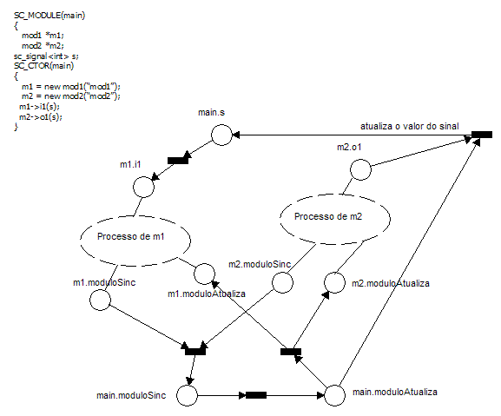
Figura 4.1: Modelo do Fluxo de Controle para um módulo

Processo

Para cada porta ou sinal que faz parte da lista de sensibilidade do processo é criado um lugar ls-nome-da-porta que representa a ocorrência de um evento nessa porta/sinal. Esse lugar ls-nome-da-porta é pós-condição de uma transição ligada a cada uma das portas cujo objetivo é “distribuir” a informação de evento para cada um desses lugares ls-nome-da-porta em cada um dos processos do módulo que tem essa porta na lista de sensibilidade.
São gerados mais 3 lugares especificamente para lidar com a lista de sensibilidade. Os lugares active e remove e as transições associadas são responsáveis por remover fichas dos lugares ls-nome-da-porta que não foram consumidas na ocorrência de um evento. Por exemplo, se o processo tem mais de uma porta na lista de sensibilidade, se ocorrerem eventos nas duas portas somente uma delas vai ter ficha consumida e a outra vai ficar com 1 ficha, podendo habilitar o processo novamente antes da autorização para nova iteração (ver seção anterior). O lugar clearActive é responsável por “limpar” active para a próxima iteração. Se isso não for feito, na próxima iteração se ocorrer um evento somente em uma das portas, active pode remover a informação sobre esse evento antes do processo ser ativado.
São gerados lugares chamados procSinc e procAtualiza que tem função semelhante aos lugares moduloSinc e moduloAtualiza respectivamente só que no nível do processo. ProcSinc é ligado a moduloSinc garantindo que o módulo “sincroniza” somente quando todos os processos do módulo “sincronizarem”. ProcAtualiza é ligado a moduloAtualiza garantindo que a informação de nova iteração se propague no processo.
É gerado um lugar chamado noEvento que indica que não ocorreu um evento. Quando ocorre um evento, a transição que consome a ficha no lugar ls-nome-da-porta tem como pré-condição noEvento. Isso garante que o processo só execute uma vez por iteração.
É gerado um lugar chamado evento que indica a ocorrência de evento e inicia a “execução” do processo.
É gerado um lugar chamado pEntrada que representa o início do código do processo. Todo código do processo vem “abaixo” da pEntrada.
É gerado um lugar chamando noExec para garantir que se o processo não tiver eventos na lista de sensibilidade, mesmo assim ele possa “sincronizar” e permitir o início de uma nova iteração.
A figura 4.2 ilustra a tradução de um processo. Os lugares p1 e p2 representam as portas do módulo. Os lugares ls-p1 e ls-p2 registram a ocorrência de um evento nas respectivas portas e são específicos deste processo. Caso algum outro processo tenha uma das portas fazendo parte de sua lista de sensibilidade são gerados os lugares ls-nomePorta específicos para este outro processo.
Quando ocorre um evento em alguma dessas portas é depositada uma ficha no lugar evento e a partir daí o processo pode executar. Os lugares active e remove e as transições relacionadas removem fichas que sobraram nos lugares ls-nome-da-porta após a execução do código do processo ter se iniciado. Observe como a existência do lugar noEvento permite que o processo possa “sincronizar” mesmo que não haja evento na lista de sensibilidade. A sub-rede que representa o código do processo vem abaixo do lugar pEntrada. O fim desse código é conectado à transição TprocSinc permitindo que o processo sincronize.

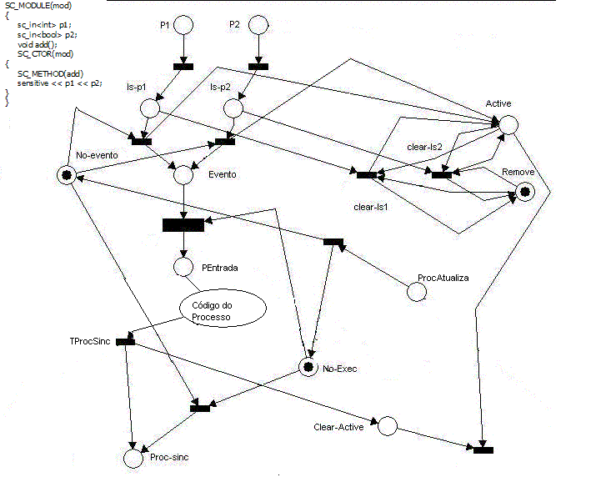
Figura 4.2: Modelo do Fluxo de Controle para um processo
Na figura 4.3 vemos como é feita a conexão entre as redes do processo e do módulo. O lugar pI1 representa uma porta de entrada do módulo que faz parte da lista de sensibilidade do processo. Assim, é gerado o lugar ls_i1 que indica ao processo se houve algum evento na porta i1. Observe como o lugar procSinc é conectado ao lugar moduloSinc. Dessa forma, moduloSinc só recebe uma ficha quando o processo terminar. O lugar procAtualiza é conectado ao lugar moduloAtualiza. Dessa forma, a informação de início de uma nova iteração é passada do módulo para o processo.
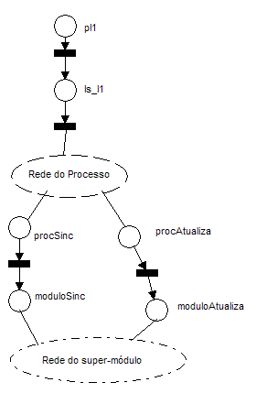
Figura 4.3: Conexão entre processo e módulo

Portas

Para portas de entrada não são geradas construções adicionais além dos lugares e transições já gerados pelo módulo.
Para portas de saída é gerada uma transição tSaida cujo objetivo é garantir que se houver uma escrita na porta, o lugar representando a porta só contenha no máximo 1 ficha. O arco de entrada da transição tem valor 2 e o arco de saída tem
valor 1. Com isso, no momento que houver 2 fichas no lugar representando a porta, a transição dispara removendo as 2 fichas e adicionando 1. No caso de escrita na porta de saída é gerada uma transição que “alimenta” o lugar da Porta. Além disso, é gerado um lugar adicional que também é alimentado por essa transição, que garanta que o código possa continuar sua execução a partir daquele ponto.
A figura 4.4 ilustra essa situação. Observe que o código do processo após a escrita na porta ps está abaixo do lugar pContinua.
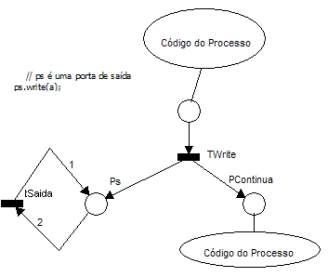
Figura 4.4: Modelo do Fluxo de Controle para escrita em uma porta

Sinais

Apesar do módulo gerar um lugar representando o sinal, alguns construtores são necessários dependendo do modo como o sinal é utilizado:
- Conectando portas de módulos: Nesse caso não é necessário nenhum lugar para representar o sinal (o lugar criado pelo módulo para representar esse sinal é removido). Só é preciso conectar as portas de entrada e saída. Entretanto para garantir que o valor da porta de saída só chegue na porta de entrada na próxima iteração é gerado um lugar chamado sigAt cuja responsabilidade é registrar a informação de que vai ter início uma nova iteração.
A figura 4.5 ilustra essa situação. A transição TModAtualiza é a transição “alimentada” pelo lugar moduloAtualiza e é responsável por propagar a informação de início de uma nova iteração. A transição TremoveExcesso, como o próprio nome diz, remove o excesso de fichas nesse lugar. Isso irá ocorrer se em uma iteração não houver escrita na porta de saída. Nesse caso, na próxima iteração o lugar sigAT teria mais de uma ficha.

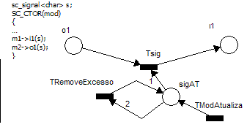
Figura 4.5: Modelo do Fluxo de Controle para sinais conectando módulos

- Sinal interno do módulo (em geral para comunicação entre processos): Nesse caso o lugar original(Psinal) gerado pelo módulo não é removido e ainda é gerado um lugar chamado sigVarNome-do-Sinal que é responsável por registrar as escritas no sinal. Caso haja alguma escrita essa informação é passada a Psinal. Psinal fica assim disponível para alimentar as listas de sensibilidades dos processos.
A figura 4.6 ilustra essa situação. O lugar s representa o sinal s. Observe que todas as escritas no sinal são registradas no lugar sigVarS. O lugar s só recebe uma ficha se houver 1 ficha em sigVarS e 1 ficha em sigAT (início de uma nova iteração).
Observe que é adicionada uma transição TRemExcesso associada a sigVarS pois pode haver mais de uma escrita do sinal pelos processos.

Atribuição

Baseado em [7], a tradução da atribuição gera uma transição que conecta o código anterior ao código após a atribuição.
Na figura 4.7 vemos um exemplo de como uma atribuição é traduzida.

Condicionais

If – Else
A figura 4.8 ilustra a tradução. O código que executa caso a condição (a>0) seja verdadeira é colocado abaixo da transição tIf. Caso exista else, o código que executa no else é colocado abaixo da transição tElse. No final os dois “ramos” se unem e o código do processo continua a partir daquele ponto.

Switch
No caso do switch, para cada um dos “case” é gerado um “caminho” e depois todos esses “caminhos” são sincronizados. A figura 4.9 ilustra essa tradução.

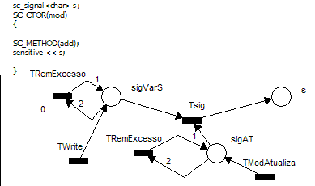
Figura 4.6: Modelo do Fluxo de Controle para escrita em sinal

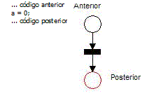
Figura 4.7: Modelo do Fluxo de Controle para a atribuição

Loops
O código dentro dos loop (for, while, do-while) é executado o número de vezes definido pelo loop (que deve ser informado pelo usuário).
Por exemplo, se o loop for executar 4 vezes, são geradas 4 mini-redes (corpo do loop) representando cada iteração do loop.

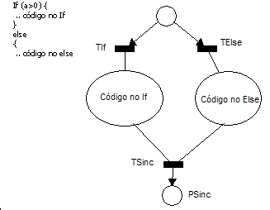
Figura 4.8: Modelo do Fluxo de Controle para If-Else

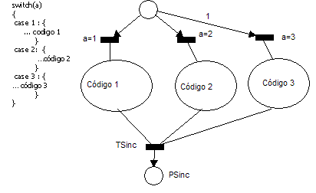
Figura 4.9: Modelo do Fluxo de Controle para o switch

Modelo do Fluxo de Dados
Neste capítulo serão apresentados os modelos em Rede de Petri para representar o fluxo de dados de uma descrição em SystemC. O principal objetivo com relação aos modelos do fluxo de dados é representar a dependência de dados entre os construtores.

Processo

Baseado em [8]. É criado um lugar pStart para representar o início do processo. Todas as variáveis e constantes criadas no processo serão dependentes de pStart. Também é criada uma transição tStart cuja pré-condição é pStart e na qual todas as constantes e variáveis criadas no processo estarão conectadas. A figura 5.1 ilustra essa tradução.

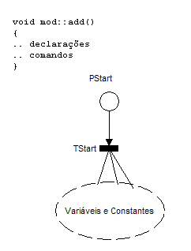
Figura 5.1: Modelo do fluxo de Dados para um processo

Constantes
Sempre que uma constante c é encontrada é criado um lugar com o nome val[c] que é conectado a transição tStart.
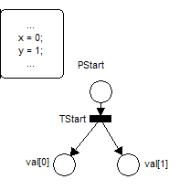
Figura 5.2: Modelo do Fluxo de Dados para constantes
Observe na figura 5.2 como as constantes 0 e 1 são traduzidas nos lugares val[0] e val[1]. Esses lugares são alimentados pela transição tStart do processo.

Variáveis
Baseado em [8], é usada a estratégia do renomeamento: Para cada novo valor atribuído a uma variável é gerada uma nova instância da mesma (representando um novo lugar na rede). Todas as referências feitas à variável são executadas sobre essa nova instância.
Na declaração de uma variável v é criado o lugar um lugar v.0 para representar a primeira instância. As instâncias subseqüentes são nomeadas v.1,v2.,v.3, sucessivamente.

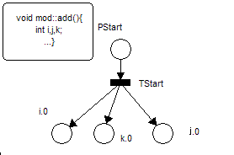
Figura 5.3: Modelo do Fluxo de Dados para declaração de variáveis
Na figura 5.3, para cada variável declarada (i,j,k) são criados os lugares representando a primeira instância dessas variáveis (i.0,k.0,j.0).

Leitura de Variáveis
Na leitura da instância n de uma variável v é feita a duplicação de seu valor dentro do modelo. Uma transição tClone é acrescentada após o lugar v.n. Seguindo tClone são gerados dois lugar v.n+1 e v.n+2. O lugar v.n+1 é usado pela operação que faz referência à variável e o lugar v.n+2 é deixado livre para ser usado por outra operação.

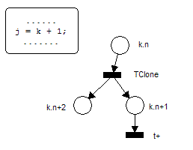
Figura 5.4: Modelo do Fluxo de Dados para leitura de variável
No exemplo da figura 5.4 observe que o lugar k.n (representando a n-ésima instância da variável k) é duplicado pela transição tClone. A instância k.n+1 é usada pela expressão (soma) enquanto a instância k.n+2 é deixada livre para ser usada em outras operações

Escrita de Variáveis
Na escrita de uma variável é criada de uma nova instância da variável e a instância anterior é descartada.

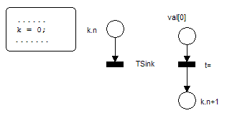
Figura 5.5: Modelo do Fluxo de Dados para escrita em variável
No exemplo da figura 5.5 a n-ésima instância da variável k é descartada. Uma nova instância (k.n+1) é gerada e o valor representando a expressão sendo atribuída é conectado a essa nova instância.

Expressões
Também baseado em [8].
As expressões aritméticas e lógicas são representadas através da combinação dos operandos (lugares) e operadores (transições). Para traduzir uma expressão deve-se fazer o seguinte:
- Incluir os lugares que representam os operandos: Se o operando for um literal, deve ser inserido um lugar para representá-lo conforme descrito na seção 5.3. Se o operando for uma variável, seu tratamento está descrito na seção 5.4.1.
- Incluir a transição que representa a operação(t.operacao)
- Incluir o lugar que representa o resultado da operação(val[f])

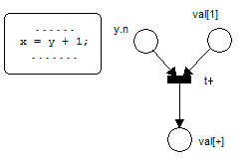
Figura 5.6: Modelo do Fluxo de Dados para expressões
No exemplo de figura 5.6, o lugar val[1] representa a constante 1, o lugar y.n representa a variável y e o lugar val[+] é o resultado da operação.

Atribuição
A tradução da atribuição está relacionada com a tradução de expressões e escrita em variáveis.A expressão do lado direito é traduzida e o valor resultante é conectado a uma transição t= que representa a atribuição. Esta transição representa a escrita da variável e a tradução segue como descrito na seção 5.4.2. A figura 5.7 ilustra a tradução da atribuição. Observe que a n-ésima instância da variável x é descartada. É criada uma nova instância e o valor representando a expressão sendo atribuída é conectado a essa nova instância

Portas

Portas de Entrada
Para cada porta de entrada portaEntrada do módulo é gerado um lugar chamado pPortaEntrada que representa a porta. Além disso, no caso de leitura da porta de entrada é feito um tratamento similar ao descrito na seção 5.3. São criadas instâncias de pPortaEntrada e conforme a porta é lida é aplicado o mesmo tratamento de leitura de variáveis. A primeira instância pPortaEntrada.0 é dependente de pPortaEntrada.
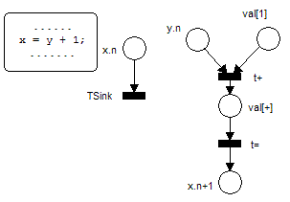
Figura 5.7: Modelo do Fluxo de Dados para a atribuição

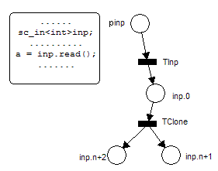
Figura 5.8: Modelo do Fluxo de dados para portas de entrada
No exemplo da figura 5.8, o lugar pInp representa a porta inp. A primeira instância de inp é pInp.0. Quando da leitura de inp é aplicado o mesmo tratamento de leitura de variáveis.

Portas de Saída
Para cada porta de saída portaSaida do módulo é gerado um lugar chamado pPortaSaida que representa portaSaida . Quando ocorre uma escrita na porta a transição da operação de escrita adiciona fichas no lugar pPortaSaida. Como no fluxo de dados o importante é a dependência entre os dados não há problema se houver mais de uma ficha nesse lugar.

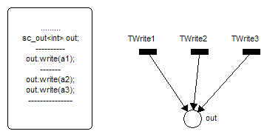
Figura 5.9: Modelo do Fluxo de Controle para portas de saída
No exemplo da figura 5.9, a cada escrita na porta out é criada uma transição tWrite que alimenta o lugar representando a porta out.

Sinais
Para cada sinal signal é gerado um lugar pSignal para representar o sinal. Além disso, alguns construtores são necessários dependendo do modo como o sinal é utilizado:
- Conectando portas de módulos: Nesse caso é necessário conectar as portas através do sinal. No exemplo da figura 5.10 observe como o lugar pSinal é usado para conectar os lugares out1(representa a porta out1 de m1) e inp1(representa a porta inp1 de m2).
- Sinal interno do módulo (em geral para comunicação entre processos): Nesse caso o sinal pode ser lido e escrito nos processos. Dessa forma, para tratar a situação da leitura são criadas instâncias de pSignal e conforme o sinal é lido é aplicado o mesmo tratamento de leitura de variáveis. A primeira instância pSignal.0 é dependente de pSignal. No caso de escrita a transição da escrita é conectada a pSignal. Não é gerada uma nova instância do sinal porque segundo a semântica se SystemC o novo valor não fica imediatamente disponível após a escrita. No exemplo da figura 5.11, o lugar psignal representa o sinal signal. Qualquer escrita no sinal é feita conectando a transição representando a operação de escrita ao lugar psignal. As leituras do valor do sinal são feitas através das instâncias de psignal, começando a partir de psignal.0.

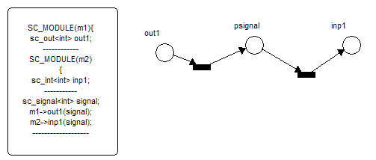
Figura 5.10: Modelo do Fluxo de Dados para sinais conectando módulos

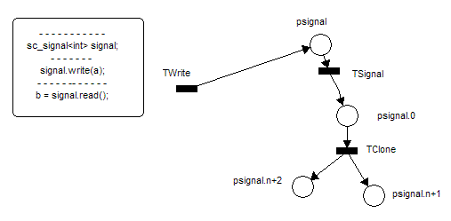
Figura 5.11: Modelo do Fluxo de Controle para sinal interno do módulo

Extensões
As construções básicas foram exibidas nas seções anteriores. Entretanto existem alguns construtores especiais presentes em SystemC que precisam ser representados pelo modelo

Arrays
Seguindo a abordagem feita em [8] variáveis do tipo array são tratadas como variáveis simples. Por exemplo, na declaração de um array A com n elementos são criados os lugares A[0], A[1],...,A[n].
O acesso indexado ao array atualmente é suportado somente para índices constantes. O acesso indexado por variáveis é suportado pelo modelo, entretanto não está implementado na ferramenta.
A figura 5.12 mostra a tradução da declaração e do acesso indexado por uma constante. Na declaração do array A, são criado os lugares A[0].0 e A[1].0 representando a primeira instância de cada uma das variáveis de A.
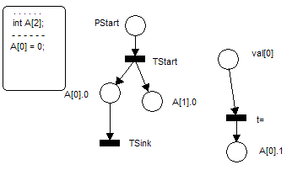
Figura 5.12: Tradução da declaração e acesso de array

Observe que somente o lugar A[0].0 é descartado e a atribuição ocorre somente com o elemento A[0].
Nas operações de leitura (indexada por variável) é feita a duplicação de todos os elementos do array seguindo o tratamento descrito na seção 5.3.1. É gerado um lugar chamado arrayJoin que representa as instâncias dos elementos do array usadas na expressão que faz referência ao array. As pré-condições para a transição tArrayJoin (tem arrayJoin como pós-condição) são todos os elementos do array e o lugar representando a variável de índice. A expressão que faz referência ao array então usa o lugar arrayJoin como representante do array.
Observe na figura 5.13 como todos os elementos do array A são duplicados em função da leitura indexada por variável. Deve-se observar também que o lugar k.n que representa a variável de índice k é pré-condição de tArrayJoin, ficando explicita a dependência de k no acesso ao array.
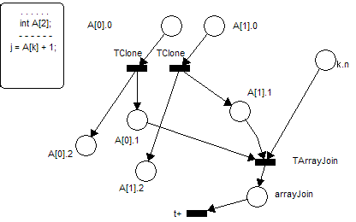
Figura 5.13: Modelo do Fluxo de Dados para leitura indexada por variável de array
Nas operações de escrita (indexada por variável) é criada a transição t= , e todos os lugares que representam os elementos do array são descartados. Em seguida, o lugar correspondente à variável de índice e o lugar correspondente à expressão sendo atribuída são definidos como pré-condição de t=. As pós-condições de t= são os lugares representando as novas instâncias de todos os elementos do array. O exemplo da figura 5.14 ilustra essas traduções.

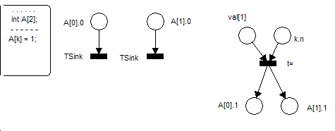
Figura 5.14: Modelo do Fluxo de Dados para escrita indexada por variável em array

Tipos Agregados (Struct)
De forma semelhante ao array, variáveis do tipo agregados são tratadas como variáveis simples. É gerado um lugar para cada elemento do agregado.
O acesso individual a cada elemento do agregado é semelhante ao acesso a uma variável qualquer.
Observe no exemplo da figura 5.15 que a escrita só afeta a variável st.v.
Nas operações de leitura (do agregado como um todo) é feita a duplicação de todos os elementos do agregado seguindo o tratamento descrito na seção 5.3.1. É gerado um lugar chamado structJoin que representa todos os elementos do agregado. É então criada a transição tStructJoin que tem como pré-condição todos os elementos do agregado e pós-condição o lugar structJoin. O lugar structJoin é então usado pela expressão que está referenciando o agregado.
A figura 5.16 ilustra essa tradução.
Nas operações de escrita (do agregado como um todo) é criada a transição t= , e todos os lugares que representam os elementos dos agregado são descartados. Em seguida, o lugar correspondente à expressão sendo atribuída é definido como pré-condição de t=. As pós-condições de t= são os lugares representando as novas instâncias de todos os elementos do agregado.
O exemplo da figura 5.17 ilustra essas traduções.

Tipos de SystemC
Os tipos de SystemC que são acessados como variáveis comuns (sc_bit e sc_logic) são traduzidos como uma variável qualquer.
Os tipos que podem ser acessados usando semântica de array (sc_bv,sc_lv,sc_int,sc_uint,sc_bigint,sc_biguint) são traduzidos de forma semelhantes aos arrays.

Integração entre fluxo de controle e fluxo de dados
Apesar dos fluxos de controle e dados estarem intimamente ligados, já que o fluxo de controle depende do de dados e vice-versa, devido aos objetivos diferentes para os quais esses modelos foram projetados no contexto deste trabalho, decidiu-se por representá-los em duas redes diferentes, uma para cada fluxo.
Entretanto é interessante que exista uma forma de relacionar as informações entre as duas redes. A estratégia utilizada para isso foi criar rótulos nas transições indicando a qual transição do outro fluxo essa transição estaria ligada. No exemplo da figura 5.19, a transição que representa o condicional (if) [T1] no fluxo de controle tem no rótulo o identificador da transição do fluxo de dados que decide qual dos ramos do condicional irá executar [T0].
Os pontos no qual há conexão entre os fluxos de dados e controle são os seguintes:
- Atribuição
- Condicionais. Tanto If-Else quanto switch
- Escrita e Leitura de Portas e Sinais
- Transições de Entrada do Processo

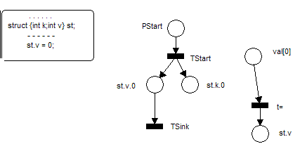
Figura 5.15: Modelo do Fluxo de Dados para declaração de tipo agregado
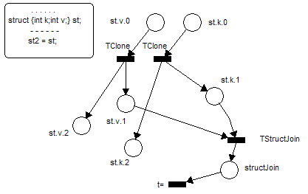
Figura 5.16: Leitura de uma variável do tipo agregado
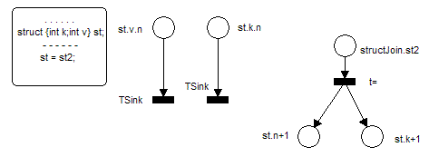
Figura 5.17: Escrita em uma variável do tipo agregado
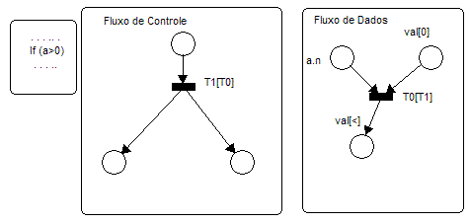
Figura 5.19: Integração entre os fluxos de dados e controle

Tradução SystemC -> Redes de Petri

Visão Geral
A arquitetura básica da ferramenta está descrita na figura 6.1.
A ferramenta recebe como entrada uma especificação em SystemC. Essa entrada consiste em um único arquivo contendo todas as declarações e comandos que fazem parte da especificação.
A partir da entrada o módulo Parser analisa a especificação e gera a árvore sintática corresponde.
O módulo de mapeamento recebe a árvore sintática e gera as redes de petri (dados e controle) seguindo os modelos descritos nos capítulos 4 e 5.
O último modulo (Rede de Petri – INA) recebe as redes geradas no passo anterior e as salva em arquivos no formato aceito pela ferramenta INA[9].

Arquivo de Entrada
Apesar das ferramentas de compilação modernas permitirem dividir a especificação em vários arquivos esse não é o caso para esta ferramenta. A ferramenta só aceita um único arquivo como entrada.
Entretanto esta restrição não é tão incomum já que em geral os compiladores C/C++ utilizam pré-processadores que “juntam” todos esses arquivos em um único arquivo que é usado na compilação. Pode-se então usar um
pré-processador C/C++ para gerar um arquivo de entrada válido para a ferramenta resultado deste trabalho.

Parser
O parser talvez seja o módulo mais importante da ferramenta e com certeza foi o mais difícil de implementar. Usando uma abordagem bastante comum no projeto de ferramentas de compilação foi utilizada uma ferramenta de geração de compiladores, a JavaCC. Como é comum a essa classe de ferramentas, é fornecido um arquivo de entrada contendo a gramática e regras léxicas da linguagem e a JavaCC gera código na linguagem Java que é capaz de reconhecer a linguagem especificada na gramática.
Entretanto o código gerado por javaCC é capaz somente de reconhecer a linguagem da gramática. Não é criada nenhuma estrutura (árvore sintática) que guarde as informações presentes na especificação. Para resolver este problema, o pacote da javaCC fornece uma ferramenta a jjTree que a partir da gramática da linguagem gera a árvore sintática correspondente a tal gramática. Na verdade o arquivo de entrada da jjTree é o arquivo de entrada da javaCC com algumas modificações para indicar como a árvore deve ser gerada. Maiores detalhes de como isso é feito podem ser encontrados na documentação da javaCC.
Como está indicado na figura 6.2, a gramática (modificada para o jjTree) é passada ao jjTree que gera um outro arquivo de gramática contendo código para gerar a árvore sintática. Esse outro arquivo é então passado ao javaCC que gera o código Java para, então, reconhecer a linguagem e gerar a árvore sintática.

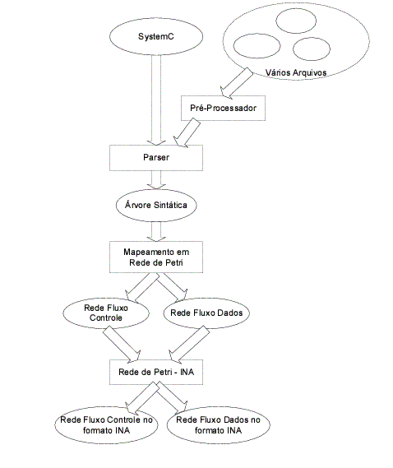
Figura 6.1: Arquitetura Geral da Ferramenta
Nesse trabalho o que o jjTree faz é gerar uma Classe Java para cada produção de gramática, sendo então cada Classe responsável pela produção. Além disso, outras informações essenciais para o mapeamento em Redes de Petri como a tabela de símbolos contendo os tipos, variáveis, funções, etc. são geradas por essas classes.

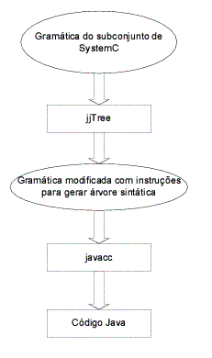
Figura 6.2: Geração da Árvore Sintática a partir da Gramática

Mapeamento Árvore Sintática – Rede de Petri
Nesse passo são reunidas todas as informações coletadas pelo Parser (árvore sintática e tabela de símbolos) e geradas as Rede de Petri representando o fluxo de dados e de controle seguindo os modelos definidos nos capítulos 4 e 5. Na verdade esse módulo é implementado usando as classes geradas pelo Parser correspondentes às produções da gramática.
Foi criada uma interface NetGenerator (figura 6.3) que contém um único método GerarRede. As classes que implementam essa interface geram elementos das Redes de Dados e Controle a partir das informações coletadas por essas mesmas classes no passo do Parser.
Para armazenar as Redes de Petri foi usado o pacote Petri Net Kernel[10]. Esse pacote fornece classes para cada elemento de uma Rede de Petri (Lugares,Transições,Arcos) e permite definir atributos para cada um desses elementos. Isso permite armazenar outras informações como Prioridades e Delays para Transições, Multiplicidade para Arcos e marcações para Lugares.

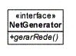
Figura 6.3: Interface NetGenerator

Rede de Petri – INA
Nesse módulo as Redes geradas pelo módulo anterior são salvas no formato da ferramenta INA [9]. A ferramenta INA permite analisar propriedades estruturais e comportamentais das Redes de Petri. A INA é uma das ferramentas usadas pelo sistema PISH[6] para gerar estimativas baseadas em Rede de Petri.

Estudo de Caso: Maquina de Vendas
Para mostrar e validar os resultados obtidos neste trabalho foi feito um estudo de caso baseado em uma máquina de vendas. Em[11] a máquina de vendas foi especificada usando SystemC e é a partir dessa especificação que esse estudo de caso é realizado.

Descrição Funcional
A máquina de vendas é composta por 4 módulos. O módulo de controle é uma máquina de estados que envia sinais para os outros módulos dependendo das suas entradas e estados. É no módulo de controle que controla o funcionamento da máquina. O módulo Supply informa ao módulo a entrada e saída dos itens e informa ao controle se um determinado item está disponível. O módulo Display informa ao usuário o estado do sistema. O módulo de teste simula possíveis situações de operação da máquina.
A figura 7.1 mostra como os módulos da máquina estão conectados.

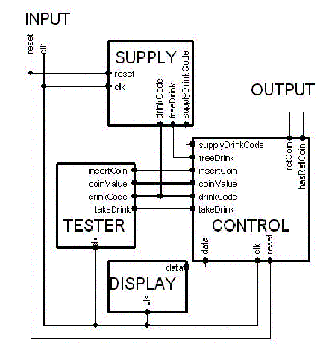
Figura 7.1: Máquina de Vendas

A máquina de estado do módulo de controle é composta por 4 estados como indicado na figura 7.2.
O estado inicial inicializa todos os sinais preparando a máquina para uma nova venda e passa para o estado 2.
No estado 2, a máquina espera por um pedido, identifica o pedido e caso o item esteja disponível passa para o estado 3. Em caso negativo permanece no estado 2.
O estado 3 calcula o valor inserido para o pagamento e se for suficiente passa para o estado 4 e entrega o pedido. O estado 4 calcula e libera o troco e coloca a máquina no estado inicial. A figura 7.2 ilustra este esquema.

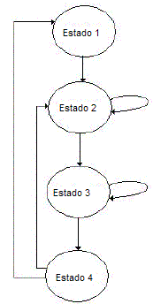
Figura 7.2: Diagrama de Estado da máquina de Vendas

Descrição em SystemC
A seguir segue a descrição em SystemC da máquina de Vendas. Observe que para cada módulo da máquina é gerado um módulo SystemC correspondendo a tal módulo. O módulo “main” conecta todos os outros módulos e portanto pode ser considerado o módulo que representa a máquina como um todo.
struct retCoins {
int coin1;
int coin5;
int coin10;
int coin25;
int coin50;

};

SC_MODULE(controle) {

sc_in<sc_bit> insertCoin;
sc_in<sc_bit> pedeRefrigerante;
sc_in< sc_bv<2> > drinkCode;
sc_in< sc_bv<4> > supplyDrinkCode;
//sc_in< sc_int<4> > valorRefrigerante;
sc_in< sc_uint<7> > coinValue;
sc_in<bool> clk;
sc_in<bool> reset;
sc_out<sc_bit> freeDrink;
sc_out<sc_bit> temTroco;
sc_out< sc_uint<10> > trocoFinal;
sc_out< retCoins > retCoinsFinal;
sc_out< char > data;

sc_signal< sc_uint<10> > valorTroco;
sc_int<4> valorRefrigerante;

// enum{start_state, drink_select,coin_receive, final_state }state;

int waitCounterReceiveCoin;
int coins1, coins5, coins10, coins25, coins50;

//void reseta(void);
void inicio();
//void status(void);
// void calculateReturnCoins(void);

SC_CTOR(controle) {
SC_METHOD(inicio);
sensitive_pos << clk;
//state = start_state;
// waitCounterReceiveCoin = 0;
}

};

SC_MODULE(Supply) {

sc_in< bool > clk;
sc_in< bool > reset;
sc_in<sc_bit> freeDrink;
sc_in< sc_bv<2> > drinkCode;
sc_out< sc_bv<4> > supplyDrinkCode;
//sc_out< sc_uint<4> > drinkValue;

void setSupply();
//void refreshSupply(void);

int auxDrink0, auxDrink1, auxDrink2, auxDrink3;

SC_CTOR(Supply) {
SC_METHOD(setSupply);
sensitive << clk;
}

};

SC_MODULE(Tester) {

sc_in<bool> clk;
sc_out<sc_bit> insertCoin;
sc_out<sc_bit> pedeRefrigerante;
sc_out< sc_bv<2> > drinkCode;
sc_out< sc_uint<7> > coinValue;

void doTest();
/*void test1();
void test2();
void test3();*/

int count;
sc_bv<2> drinkCodeTemp;
//enum { testerFree, inTest1, inTest2, inTest3 } testerState;
int testerState;
SC_CTOR(Tester) {
SC_METHOD(doTest);
sensitive_neg << clk;
//count = 0;
//drinkCodeTemp = "01";
//testerState = testerFree;
}
};

SC_MODULE(Displayer) {

sc_in< char> data;
sc_in<bool> clk;

void show();

SC_CTOR(Displayer) {
SC_METHOD(show);
sensitive_pos << clk;
}

};

SC_MODULE(main) {

sc_signal<sc_bit> insertCoin;
sc_signal<sc_bit> pedeRefrigerante;
sc_signal< sc_bv<2> > drinkCode;
sc_signal< sc_bv<4> > supplyDrinkCode;
sc_signal< sc_uint<7> > coinValue;
sc_in<bool> resetmaq;
sc_in<bool> resetsup;
sc_signal<sc_bit> freeDrink;
sc_out<sc_bit> temTroco;
sc_out< sc_uint<10> > trocoFinal;
sc_signal< char > data;
sc_in<bool> CLOCK;
sc_out<retCoins> retCoinsFinal;

controle *maquina1;
Supply *supply1;
Tester *tester1;
Displayer *displayer1;

SC_CTOR(main){
maquina1 = new maquina("maquina1");
maquina1->insertCoin(insertCoin);
maquina1->pedeRefrigerante(pedeRefrigerante);
maquina1->drinkCode(drinkCode);
maquina1->supplyDrinkCode(supplyDrinkCode);
maquina1->coinValue(coinValue);
maquina1->reset(resetmaq);
maquina1->freeDrink(freeDrink);
maquina1->temTroco(temTroco);
maquina1->trocoFinal(trocoFinal);
maquina1->clk(CLOCK);
maquina1->retCoinsFinal(retCoinsFinal);
maquina1->data(data);

supply1 = new Supply("supply1");
supply1->clk(CLOCK);
supply1->reset(resetsup);
supply1->freeDrink(freeDrink);
supply1->drinkCode(drinkCode);
supply1->supplyDrinkCode(supplyDrinkCode);

tester1 = new Tester("teste1");
tester1->clk(CLOCK);
tester1->drinkCode(drinkCode);
tester1->coinValue(coinValue);
tester1->insertCoin(insertCoin);
tester1->pedeRefrigerante(pedeRefrigerante);

displayer1 = new Displayer("displayer1");
displayer1->data(data);
displayer1->clk(CLOCK);
}
};

/**
* Máquina de Estado
*
*/
void maquina::inicio(void) {
int state;
int start_state, drink_select,coin_receive, final_state;
sc_bit zero,um;
char tempdata;
struct retCoins retCoins_aux;
sc_bv<4> supplyRead;
sc_uint<10> tempTroco;
sc_uint<10> tempTroco2;
int i;
zero = (sc_bit)0;
um = (sc_bit)1;
start_state = 1;
drink_select = 2;
coin_receive = 3;
final_state = 4;

i = (10*1)/(10+1);
if(reset.read()==true) {
state = start_state;

}
else {
switch(state) {
case start_state:
{
freeDrink.write( zero );
temTroco.write( zero );
valorRefrigerante = 80;
state = drink_select;
tempTroco = 0;
valorTroco.write(tempTroco);
trocoFinal.write(tempTroco);
waitCounterReceiveCoin = 0;
coins50=0;
coins25=0;
coins10=0;
coins5=0;
coins1=0;
break;
}
case drink_select:
{
supplyRead = supplyDrinkCode.read();
if(pedeRefrigerante.read()== um) {
if (drinkCode.read()=="00" && supplyRead[0]==1)
state = coin_receive;
if (drinkCode.read()=="01" && supplyRead[1]==1)
state = coin_receive;
if (drinkCode.read()=="10" && supplyRead[2]==1)
state = coin_receive;
if (drinkCode.read()=="11" && supplyRead[3]==1)
state = coin_receive;
}
break;
}
case coin_receive:
{
if(insertCoin.read()== um) {
tempTroco2 = valorTroco.read() + coinValue.read();
if(tempTroco2 >= 80) {
tempTroco = valorTroco.read() - 80;
valorTroco.write(tempTroco);
freeDrink.write( um );
state = final_state;
waitCounterReceiveCoin = 0;
}
}
else {
if(waitCounterReceiveCoin >= 10) {
state = final_state;
}
else
{
waitCounterReceiveCoin++;
}
}
break;
}
case final_state:
{
freeDrink.write( zero );
tempTroco2 = valorTroco.read();
trocoFinal.write(tempTroco2);
if(valorTroco.read() > 0) temTroco.write( um );

// Expansão de calculareReturnCoins();
tempTroco = valorTroco.read();
retCoins_aux.coin50 = tempTroco/50;
tempTroco = tempTroco % 50;
retCoins_aux.coin25 = tempTroco/25;
tempTroco = tempTroco % 25;
retCoins_aux.coin10 = tempTroco/10;
tempTroco = tempTroco % 10;
retCoins_aux.coin5 = tempTroco/5;
tempTroco = tempTroco % 5;
retCoins_aux.coin1 = tempTroco/1;
tempTroco = tempTroco % 1;
retCoinsFinal.write(retCoins_aux);
state = start_state;
break;
}
}
}
//status();
// Expansão da funçao status
tempdata = 'a';
data.write(tempdata);
}

void Supply::setSupply() {
sc_int<4> auxDrinkValue;
sc_bv<4> auxSupplyDrinkCode;
sc_bit zero,um;
zero = (sc_bit)0;
um = (sc_bit)1;
if(reset.read()==true) {
// Expandindo refreshSupply();
auxDrink0 = 5;
auxDrink1 = 5;
auxDrink2 = 5;
auxDrink3 = 5;
auxDrinkValue = 80;
auxSupplyDrinkCode = "1111";

//drinkValue.write(auxDrinkValue);
supplyDrinkCode.write(auxSupplyDrinkCode);
} else {
if ( freeDrink.read() == um) {
if (drinkCode.read() == "00" && auxDrink0 > 0) {
auxDrink0 = auxDrink0 - 1;
} else
if (drinkCode.read() == "01" && auxDrink1 > 0) {
auxDrink1 = auxDrink1 - 1;
}
else
if (drinkCode.read() == "10" && auxDrink2 > 0) {
auxDrink2 = auxDrink2 - 1;
} else
if (drinkCode.read() == "11" && auxDrink3 > 0) {
auxDrink3 = auxDrink3 - 1;
}
}

if (auxDrink0 < 1 ) auxSupplyDrinkCode[0] = zero;
else auxSupplyDrinkCode[0] = um;

if (auxDrink1 < 1 ) auxSupplyDrinkCode[1] = zero;
else auxSupplyDrinkCode[1] = um;

if (auxDrink2 < 1 ) auxSupplyDrinkCode[2] = zero;
else auxSupplyDrinkCode[2] = um;

if (auxDrink3 < 1 ) auxSupplyDrinkCode[3] = zero;
else auxSupplyDrinkCode[3] = um;

supplyDrinkCode.write(auxSupplyDrinkCode);
}
}

void Tester::doTest() {
sc_bit zero,um;
int rand;
int RAND_MAX;
int i;
sc_bit zero,um;
int testerFree, inTest1, inTest2, inTest3;
int val;

zero = (sc_bit)0;
um = (sc_bit)1;
pedeRefrigerante.write(zero);
insertCoin.write(zero);
testerFree = 1;
inTest1 = 2;
inTest2 = 3;
inTest3 = 4;
zero = (sc_bit)0;
um = (sc_bit)1;
rand = 5;
i = 1+ ((10*rand)/(RAND_MAX+1));

switch(testerState) {
case 1:
//cout << "Selecionando Teste\n";
count = 0;

if (i>=1 && i<=3) {
testerState=inTest1;
}

else
if (i>=4 && i<=7) {
testerState=inTest2;
}

else
if (i>=8 && i<=10) {
testerState=inTest3;
}
break;

case 2:
// Expandindo test1();
{
if(count == 1) {

drinkCodeTemp = "01";
drinkCode.write(drinkCodeTemp);
pedeRefrigerante.write(um);
}
if(count > 1 && count <= 3 ) {
val = 50;
coinValue.write(val);
insertCoin.write(um);
}
if(count > 10) {
testerState = testerFree;
}
count = count + 1;
break;
}
case 3: {
// Expandindo test2();
if(count == 1) {
drinkCodeTemp = "11";
drinkCode.write(drinkCodeTemp);
pedeRefrigerante.write(um);
}
if(count > 1 && count <= 3 ) {
val = 50;
coinValue.write(val);
insertCoin.write(um);
}

if(count > 10) {
testerState = testerFree;
}
count = count + 1;
break;
}

case 4: {
// Expandindo test3();
if(count == 1) {
drinkCodeTemp = "10";
drinkCode.write(drinkCodeTemp);
pedeRefrigerante.write(um);
}
if(count == 3 ) {
val = 10;
coinValue.write(val);
insertCoin.write(um);
}
if(count > 17) {
testerState = testerFree;
}
count = count + 1;
break;
}
}
}

void Displayer::show()
{
char c = data.read();
}

Resultados
Após submeter o código listado na seção anterior à ferramenta, foram geradas as redes de dados e controle. A tabela 7.1 mostra a complexidade das Redes de Petri geradas pela ferramenta.
O motivo da rede de dados ser bem maior que a de controle se explica principalmente pelo modo como as variáveis são lidas. Relembrando o que foi visto no capítulo 5, a cada leitura de uma variável os lugares correspondentes àquelas variáveis são duplicados.

Modelo | Lugares | Transições
Fluxo de Controle | 299 | 296
Fluxo de Dados | 1120 | 735
Tabela 7.1: Complexidade das Redes de Dados e Controle

Conforme especificado na tabela 7.2, para gerar essas Redes, o passo Geração da Rede ocupou 98% do tempo total na execução deste estudo de caso. Isto indica que é preciso revisar esse módulo para tentar melhorar a performance quando da utilização desta ferramenta para especificações mais complexas.

Módulo | Tempo
Parser | 5 segundos
Gerador de Rede | 5 minutos e 30 segundos
Rede de Petri – INA | 5 segundos
Tabela 7.2: Tempos de execução

Na figura 7.1 vemos um pedaço da rede de controle mostrando as conexões entre os módulos Controle e Supply. Os lugares cujos nomes começam com s. pertencem ao módulo Supply. Os lugares cujos nomes começam com m. pertencem ao módulo Controle. Observe que as conexões entre as portas através dos sinais. Os lugares sigAT são conectados ao lugar main.moduloAtualiza através da transição main.TmodAtualiza.
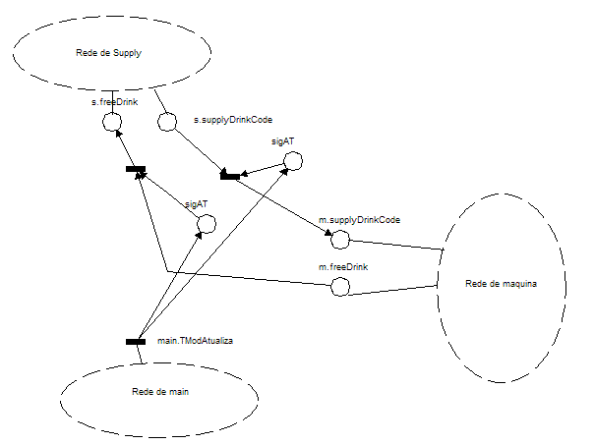
Figura 7.1: Rede de Controle para o módulo “main”.

Na figura 7.2 um pedaço da rede do fluxo de dados mostrando as ligações entre os módulos de Supply e Controle. O nome dos lugares segue o mesmo padrão do exemplo da figura 7.1. Observe que a conexão entre as portas é feita através dos sinais do módulo main.
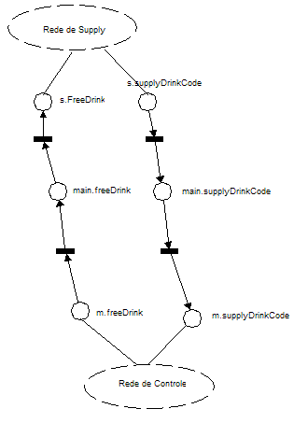
Figura 7.2: Rede do fluxo de Dados para a conexão entre portas

Dificuldades Encontradas
Foi necessário reescrever algumas partes da especificação original já que esta utilizava construtores não sintetizáveis e construtores que não respeitavam as restrições impostas pela ferramenta. Depois desse ajuste o tradutor fez seu trabalho normalmente.

Conclusões

Devido ao apoio dos grandes fabricantes de sistemas embarcados, SystemC tende a se tornar um padrão de mercado dentro dos próximos anos. Por isso incorporar ao sistema PISH a capacidade de suportar especificações nessa linguagem irá aumentar o poder de aceitação do PISH nos meios acadêmicos e comerciais.
O tradutor de SystemC para Redes de Petri é um componente fundamental desse processo já que os algoritmos do PISH utilizam técnicas de análise baseadas em Redes de Petri para fazer o particionamento Hardware/Software.
Este trabalho de graduação compreendeu a construção completa de um tradutor de SystemC para Redes de Petri. Desde a especificação dos modelos necessários à tradução até a construção do software que irá tornar esses modelos úteis.
A falta de experiência com a construção de compiladores e a complexidade da linguagem C foram os fatores que mais dificultaram a realização deste projeto.
Além disso, a ausência de ferramentas de visualização gráfica das Redes de Petri no formato INA também dificultou um pouco, pois tornou mais difícil verificar a corretude dos resultados gerados pela ferramenta.
A principal contribuição deste trabalho ao PISH foram as definições dos modelos para os fluxos de dados e controle dos construtores de SystemC e o modelo de integração entre as duas Redes. A partir desses modelos outras ferramentas e métodos podem ser desenvolvidos com o objetivo de melhorar a qualidade das estimativas geradas pelo PISH.
Outro ponto importante é a capacidade do Tradutor de gerar as Redes de Dados e Controle ao mesmo tempo e adicionalmente gerar informações sobre como integrar as Redes. Outras ferramentas anteriormente desenvolvidas no PISH só geram uma dessas Redes, tornando então necessário desenvolver ferramentas complementares que fizessem a integração entre as Redes.

Trabalhos Futuros

Um dos pontos em que a ferramenta pode ser melhorada é com relação a performance. A separação dos passos de Parser e Geração de Rede se por um lado torna o sistema mais modular e estruturado, por outro gera perda de performance pois algumas informações são verificadas e analisadas mais de uma vez.
As restrições impostas pela ferramenta ao subconjunto sintetizável de System podem ser superadas com a extensão do Parser e do Gerador de Árvore Sintática para tratar essas restrições de forma adequada já que essas restrições são resultado de deficiências no Parser e não problemas com os modelos.

Outro ponto que merece atenção é uma validação mais formal dos modelos em Rede de Petri dos construtores. Apesar do cuidado com que foram projetados, há sempre o fator humano que introduz erros ou não-conformidades.
Também deve-se ajustar os modelos para construtores de SystemC que ainda não são sintetizáveis mas que poderão ser num futuro próximo. Pensando ainda mais a frente, no futuro deve-se estender o tradutor para que este suporte os novos construtores que forem adicionados à SystemC nos próximos anos.
Bibliografia
[1] Maciel, P. – Barros, E. – Rosenstiel, W. A Petri Net Model for hardware/software co-design. Journal of Design Automation for Embedded Systems.
[2] Maciel, P. – Lins, R. – Cunha, P. Introdução às Redes de Petri e Aplicações.
[3] Open SystemC Initiative(OSCI). SystemC User Manual Version 1.0. Disponível em http://www.systemc.org
[4] WebGain/Sun Microsystems. Java Compiler Compiler (JavaCC). Disponível em http://www.webgain.com
[5] Guide to Describing Synthesizable RTL in SystemC. Disponível em http://www.synopsis.com
[6] Maciel, P. – Barros, E. – Cruz, F. Using Petri Nets for Data Dependency Analysis
[7] Maciel, Paulo Romero M. 1999. Petri Net Based Estimators for Hardware/Software Codesign. Dissertação de Doutorado. Universidade Federal de Pernambuco, Recife.
[8] Filho, Fred Monteiro da C. 2000. Particionamento em Hardware/Software usando Redes de Petri. Dissertação de Mestrado. Universidade Federal de Pernambuco, Recife.
[9] INA – Integrated Net Analyzer. Disponível em http://www.informatik.hu-berlin.de/lehrstuehle/automaten/ina
[10] Petri Net Kernel: Disponível em http://www.informatik.hu-berlin.de/top/pnk/
[11] Alves,D. – Lins,T. A Vending Machine System Description using SystemC 2.0

